Комитет по образованию Администрации г. Улан – Удэ
Муниципальное автономное дошкольное образовательное учреждение
Детский сад № 51

Мастер- класс поделка из бросового материала и бумаги «Щенок»

Воспитатель: Вялова М.А.

Мастер – класс рассчитан: на детей старшего дошкольного возраста, педагогов дошкольного образования, родителей.
Инструменты и материалы: ножницы, клей, кисточка, картон , фломастеры, втулка туалетной бумаги, шаблон.
Цель: Изготовление поделки из бросового материала. Совершенствование навыков работы с бумагой, клеем. Развитие внимания, аккуратности, мелкой моторики пальцев рук. Повышение уровня педагогического мастерства педагогов и родителей.

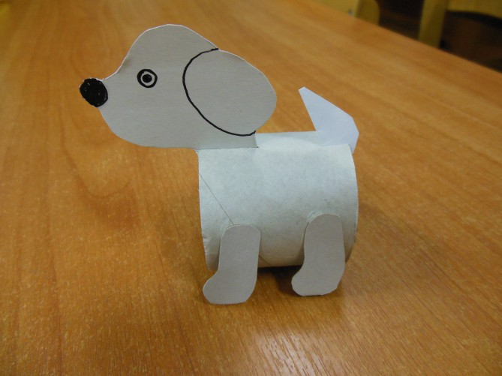

Этот щенок изготовлен из рулончика от туалетной бумаги. Нам понадобится половинка рулончика. Щенки могут быть беленькими,
коричневыми, черными, с пятнышками и т.д.

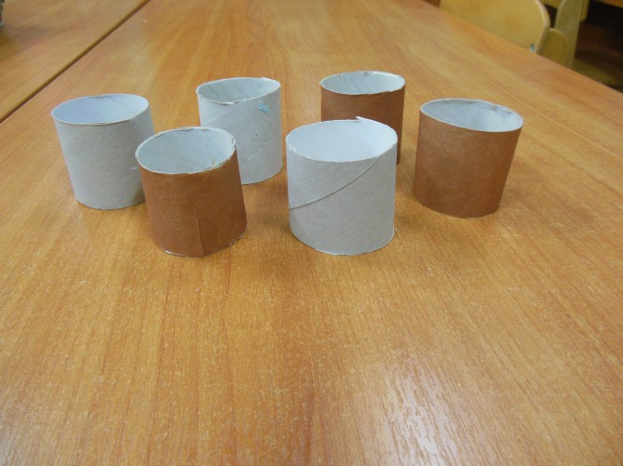
Голову и лапки для щенка вырезаем по шаблону.

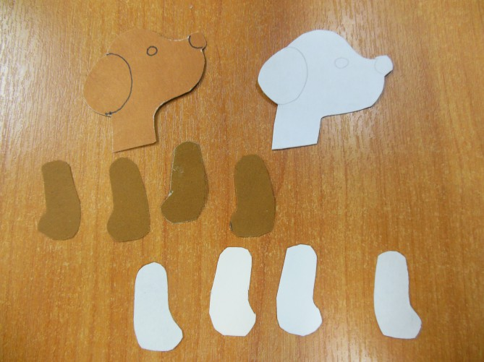
Сделать надрезы на втулке с двух сторон - для головы и для хвостика. Также сделать надрез на шее и отогнуть клапаны в разные стороны.

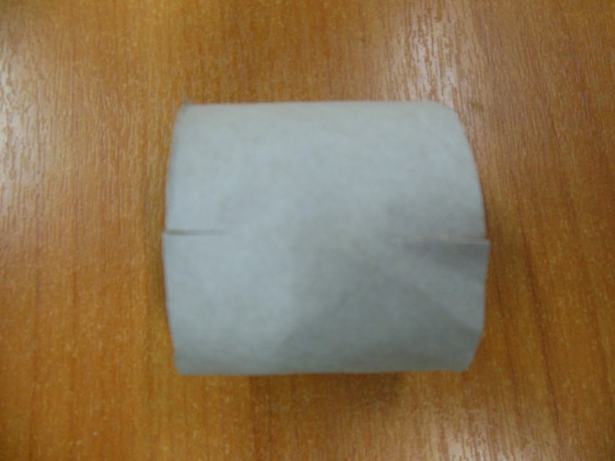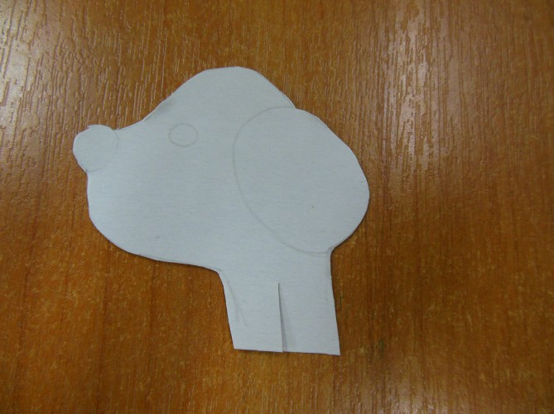

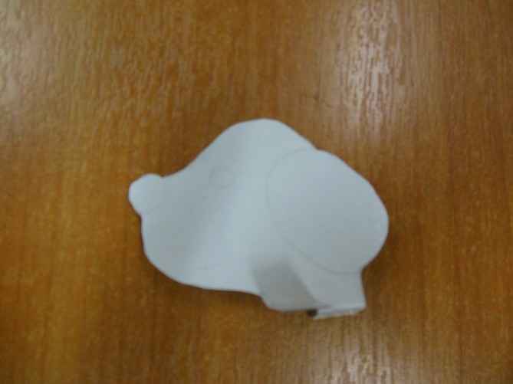
Голову щенка просунуть в глубокий надрез и отогнутые клапаны приклеить изнутри втулки.

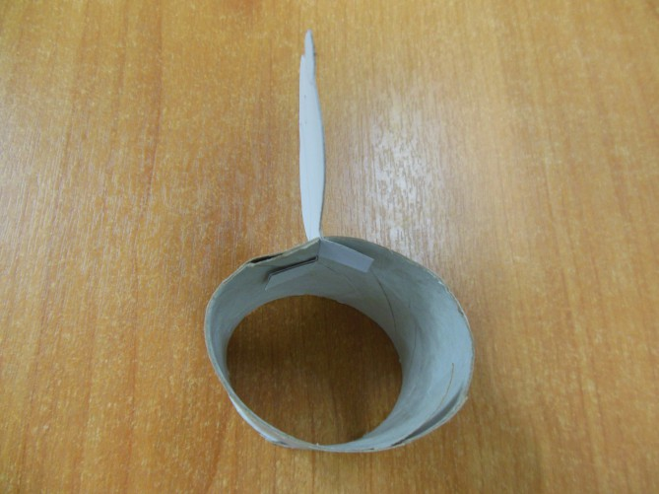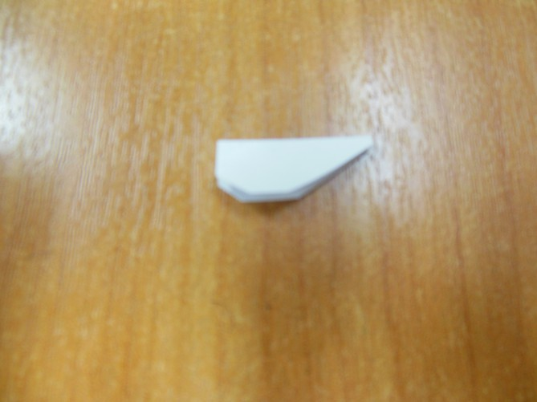

Хвостик сделать просто: сложить полоску бумаги и срезать уголки, вставить хвостик в маленький надрез на втулке. Дорисовывать глазки и носик, коготки, можно окрасить щенка пятнышками.

